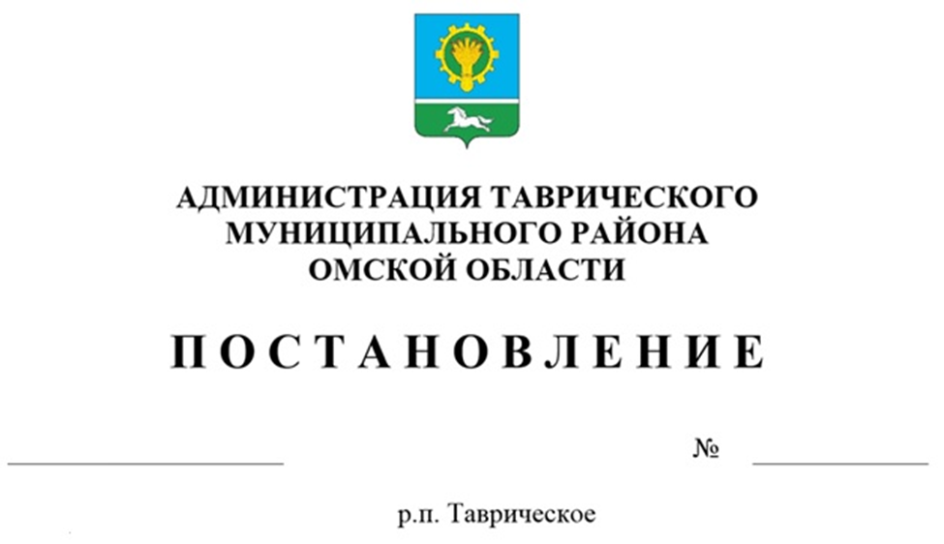

|  |
| --- |
| О внесении изменений в постановление Администрации Таврического муниципального района Омской области от 23 мая 2024 г. № 249 |

В соответствии со [статьей 78](https://login.consultant.ru/link/?req=doc&base=LAW&n=470713&dst=103400) Бюджетного кодекса Российской Федерации, Федеральным [законом](https://login.consultant.ru/link/?req=doc&base=LAW&n=472832) от 6 октября 2003 г. № 131-ФЗ «Об общих принципах организации местного самоуправления в Российской Федерации», Федеральным [законом](https://login.consultant.ru/link/?req=doc&base=LAW&n=474038) от 14 ноября 2002 г. № 161-ФЗ «О государственных и муниципальных унитарных предприятиях», постановлением Правительства РФ от 25 октября 2023 г. № 1782 «Об утверждении общих требований к нормативным правовым актам, муниципальным правовым актам, регулирующим предоставление из бюджетов субъектов Российской Федерации, местных бюджетов субсидий, в том числе грантов в форме субсидий, юридическим лицам, индивидуальным предпринимателям, а также физическим лицам - производителям товаров, работ, услуг и проведение отборов получателей указанных субсидий, в том числе грантов в форме субсидий» (далее - общие требования), руководствуясь [Уставом](https://login.consultant.ru/link/?req=doc&base=RLAW148&n=208469) Таврического муниципального района, постановляю:

1. Внести в Порядок предоставления из бюджета Таврического муниципального района Омской области субсидий муниципальным унитарным предприятиям Таврического муниципального района Омской области, оказывающим услуги в сфере теплоснабжения, утвержденный постановлением Администрации Таврического муниципального района Омской области от 23 мая 2024 г. № 249, следующие изменения:
   1. Дополнить пунктом 1.3.8. следующего содержания:

«1.3.8. на погашение задолженности перед поставщиками топливно-энергетических ресурсов»;

* 1. Пункт 1.6. дополнить словами «В случае предоставления субсидии в целях, указанных в п. 1.3.8. Порядка, дополнительным условием является наличие у участника отбора задолженности и (или) иные неисполненные финансовые обязательства, возникшие на основании заключенных договоров перед поставщиками топливно-энергетических ресурсов.»;
  2. Дополнить пунктом 2.3.9. следующего содержания:

«2.3.9. В случае подачи заявки на цели, указанные в п. 1.3.8. Порядка, у участника отбора имеется задолженности и (или) иные неисполненные финансовые обязательства, возникшие на основании заключенных договоров перед поставщиками топливно-энергетических ресурсов (поставка природного газа, транспортировка газа, электрическая энергия).»;

* 1. Пункт 2.4. дополнить пунктом 2.4.1.(1) следующего содержания:

«Для получения субсидии на финансовое обеспечения затрат на цели, указанные в п. 1.3.8. Порядка, участник отбора направляет документы, указанные в п. 2.4.1 – 2.4.3., а также следующие документы:

– документы подтверждающие возникновения задолженности и (или) иные неисполненные финансовые обязательства, возникшие на основании заключенных договоров перед поставщиками топливно-энергетических ресурсов;

– финансово-экономическое обоснование (расчет) суммы субсидии;

Расчет размера субсидии, предоставляемой получателю субсидии (Рсуб), определяется по формуле:

Рсуб ≤ Оз

где:

Оз – объем задолженности за топливно-энергические ресурсы

Оз = Зг + Зтг + Зээ

где:

Зг – задолженность за поставку природного газа

Зтг – задолженность за транспортировку газа

Зээ – задолженность за электрическую энергию

– копии договоров, подтверждающих поставку топливно-энергетических ресурсов, , копии договоров переуступки прав требований на поставку топливно-энергетических ресурсов, выписки по счету 60 «Расчеты с поставщиками и подрядчиками», подтверждающие наличие кредиторской задолженности перед поставщиками топливно-энергетических ресурсов на 1 число месяца приема заявок, или иных документов, подтверждающих поставку топливно-энергетических ресурсов акты сверки с ресурсоснабжающими организациями;»;

* 1. Дополнить пунктом 3.7.6. следующего содержания:

«3.7.6. снижение или погашение задолженности перед поставщиками топливно-энергетических ресурсов (поставка природного газа, транспортировка газа, электрическая энергия).»

1. Контроль исполнения настоящего постановления возложить на первого заместителя Главы Таврического муниципального района Омской области Максимова А. Ю.

|  |  |
| --- | --- |
| Глава муниципального района | И. А. Баннов |